Cу өтімінің байланыс қисықтарын тұрғызу
Жұмыстың мақсаты: Гидрологиялық бекеттегі су деңгейлері мен өтімдерінің өлшеулерінің деректері бойынша су өтімдері қисығын тұрғызу, күнделікті су өтімдерін анықтау және ағынды сипаттамаларын (орташа жылдық су өтімдері, жылдық көлем, ағынды модулі мен ағынды қабаты) есептеу.
Бастапқы мәліметтер: а) өлшенген су өтімдері; б) күнделікті су деңгейлері;
ЖҰМЫСТЫҢ ОРЫНДАЛУ ТӘРТІБІ
1. Миллиметрлік қағаздың бетіне өлшенген су өтімі мәліметтері бойынша Q=f(H); w=f(H) и v_{орт}=f(H) графиктерін тұрғызады. Уровни воды Н су деңгейлері вертикаль оське, ал горизонталь осьте - Q, м³/с, w көлденең қима ауданы, м² және v_{орт} ағыстың орташа жылдамдықтары, м/с (сурет 1) жайғасады. Қисықтарды тұрғызуға арналған масштабтар деңгейлері, өтімдердің, аудандардың және ағыс жылдамдықтарының амплитудасына қарай, яғни су өтімдері қисығының хордасы абсцисса осіне қатысты 45° бұрышқа жуық, ал аудандар мен орташа жылдамдықтар хордасы 60° бұрыш жасап орналасатындай есеппен таңдалады.
Осы арада су өтімдерін анықтау 2% - ға дейінгі дәлдікпен қамтамасыз етілуі тиіс. (Q, H), (w, H) және (v_{орт,} H) координаталар нүктелері диаметрі 1,5-2,00мм құрайтын дөңгелектермен қоршалады; нүктелерге қарсы олардан 1-2см қашықтықта (көлденең) өлшенген су өтімдері ведомосы бойынша олардың нөмірі жазып алынады. Өтімдердің елеулі амплитудалары болған жағдайда, жоғарғы өтімнің төменгі өтімге қатынасы 20 және одан жоғары мәнді құраса, өтімдер қисығының төменгі бөлігі деңгейлердің 20-30% амплитудасы шегінде ұлғайтылған (әдетте 5-10 есе ірі) масштабта сызып көрсетіледі. Бұл өз кезегінде төменгі деңгейлерде су өтімдерін дәл анықтауға мүмкіндік береді.
Сызбада міндетті түрде жоғарғы және төменгі деңгейлердің орны көрсетіледі, әрі олардың датасы жазылады.
2. Нүктелер жүргізілетін қисықтың екі жағында тең салмақты орналасуы қажет. Дәл солай w = f(H) және v_{орт} = f(H) тәуелділік қисықтары сызылады.

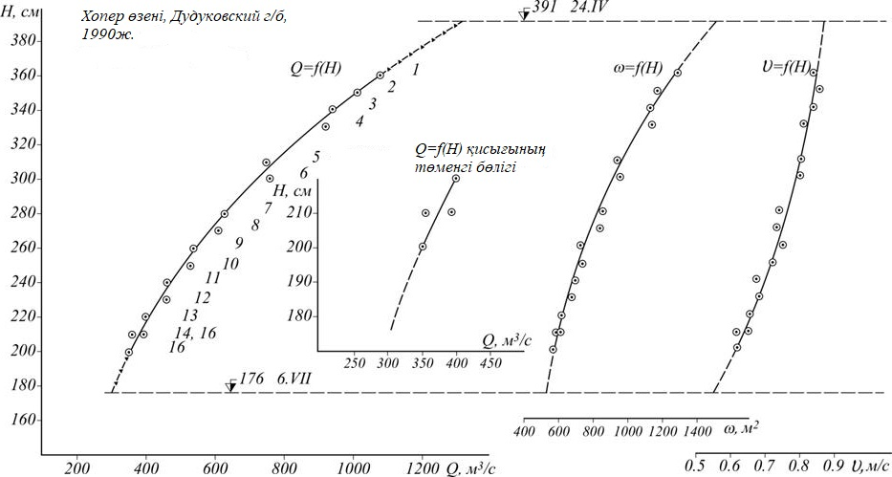
Сурет 1. Су өтімдері қисығы (бос арна кезеңі)

 | Дата | Н | Q
 | 20/IV | 355 | 1060
 | 24/IV | 390 | 1280
 | 30/IV | 355 | 1060
 | 5/V | 326 | 870
 | 13/V | 311 | 810
 | 22/V | 295 | 705
 | 8/VI | 277 | 620
 | 19/VI | 270 | 602
 | 25/VI | 268 | 590
 | 2/VII | 258 | 565
 | 6/VII | 200 | 360
 | 13/VII | 242 | 490
 | 7/VIII | 250 | 510
 | 14/VIII | 255 | 525
 | 28/VIII | 268 | 590

Еркін, бос арна кезеңінде күнделікті су өтімдері күнделікті су өтімдері кестесінің негізінде су өтімдері қисығының координаталар кестесі бойынша анықталады. Анықталған өтімдер бойынша «Күнделікті су өтімдері» кестесі құрылады.

 | IV | V | VI | VII | VIII
1 | 305 | 345 | 279 | 260 | 248
2 | 308 | 341 | 279 | 258 | 249
3 | 312 | 333 | 278 | 240 | 249
4 | 316 | 329 | 277 | 228 | 249
5 | 320 | 326 | 277 | 214 | 250
6 | 325 | 324 | 277 | 200 | 250
7 | 329 | 320 | 277 | 212 | 251
8 | 331 | 317 | 277 | 220 | 251
10 | 334 | 314 | 276 | 224 | 251
11 | 338 | 314 | 275 | 228 | 253
12 | 345 | 312 | 275 | 236 | 253
13 | 345 | 311 | 275 | 242 | 255
14 | 347 | 311 | 273 | 242 | 255
15 | 349 | 306 | 273 | 242 | 255
16 | 351 | 304 | 271 | 242 | 256
17 | 351 | 300 | 271 | 243 | 256
18 | 353 | 299 | 270 | 243 | 258
19 | 353 | 299 | 270 | 243 | 258
20 | 355 | 297 | 270 | 243 | 259
21 | 365 | 295 | 269 | 245 | 260
22 | 375 | 295 | 269 | 245 | 262
23 | 385 | 293 | 269 | 245 | 262
24 | 390 | 291 | 268 | 245 | 263
25 | 383 | 289 | 268 | 247 | 265
26 | 373 | 287 | 268 | 247 | 265
27 | 367 | 285 | 265 | 247 | 267
28 | 364 | 285 | 265 | 247 | 268
29 | 359 | 283 | 263 | 248 | 268
30 | 355 | 281 | 263 | 248 | 268
31 | 350 | 280 | 262 | 248 | 270

